　形競技の運用について2020　千葉県Ver（確定）

１．【形の種類】

●第１ラウンドは「第１指定形」・第２ラウンドは「第２指定形」を演武する。

●第３ラウンドは「得意形１」・３位決定戦・決勝戦は「得意形２」を演武する。

ラウンド毎に形をかえる。

●同点が出た場合は取り決めにより上位者を決定する。

ステップ１： 技術面点の比較 70％を掛ける前の得点で、最も高い方が勝者となる

ステップ２： 技術面点の比較 除外されていない最低点の最も高い方が勝者となる

ステップ３： 技術面点の比較 除外されていない最高点の最も高い方が勝者となる

ステップ４： 競技面点の比較 除外されていない最低点の最も高い方が勝者となる

ステップ５： 競技面点の比較 除外されていない最高点の最も高い方が勝者となる

（以降ステップ14 （コイントス）まであり。競技規定参照）

２．【競技の運用】

●個人形

①第１ラウンドの各Tatami上位４名が第２ラウンドに進出。（フリー抽選）

②第２ラウンドの各Tatami上位４名が第３ラウンドに進出。（フリー抽選）

③第３ラウンドの上位４名を選出。（１・２位は決勝へ、３・４位は３位決定戦へ）

④決勝・３位決定戦を行う（演武順は第３ラウンドの順位の低い方から）　→　県高体連のみ

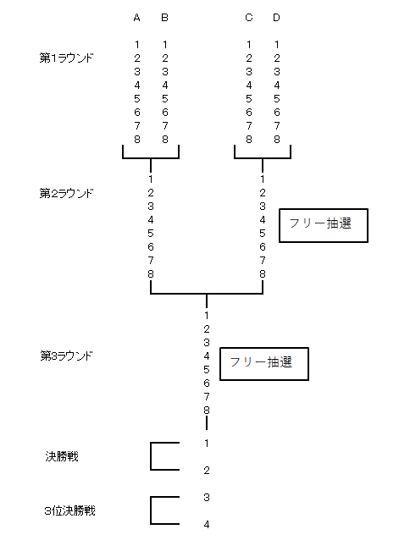

●団体形

　予選（指定形）決勝（得意形）の２つです。

点数、運営に関しては個人形同様予選ラウンド（指定形）決勝ラウンド（得意形）で行う。

　※ラウンドの運用方法（次ラウンド進出人数等）については出場数により変更する場合があります。

３.【選手と審判員の動向】

①選手はTatami脇に整列し、号令で『正面に礼』『お互いに礼』

審判員は審判席前に整列。

②記録係が選手名を呼名。

③選手は演武位置に立ち、礼をして演武開始。この時に礼をしなかった場合、反則。※１回目の礼

（Tatamiに入る際には礼はしない）

④演武が終了したら礼。この時に礼をしなかった場合、反則。※２回目の礼

　（形スタート時の場所に戻って礼はしない・形終了地点でをする）→県高体連のみ

　演武終了後、選手はライン上で待機。→Tatami中央待機では点数が確認しにくい。

⑤５名の審判は一斉に点数を表示する。J1が短笛。→県高体連のみ

⑥記録係はＪ１～Ｊ５までの点数を入力する。個々の点数を読み上げる。→県高体連のみ

⑦得点発表後、退場。→礼はしない。

⑧次の選手はTatami横で待機。

⑨全員の演武が終了したら試合前と同じように選手全員が整列。

➉Ｊ１が順位を発表。他の審判員は席で待機

⑪Ｊ１が『お互いに礼』『正面に礼』

以下　各ラウンド同様

●メダルマッチ（決勝・3位決定戦）の得点発表について

①得点の入力までは①～⑥と同様。得点発表する。→県高体連のみ

②両者演武後Ｊ１は記録係から結果を確認し、Ｊ１～Ｊ５は席前に整列する。赤・青選手も整列

Ｊ１は「赤又は青の勝ち」を宣告。

※出場枠の関係で５位・６位を決める時もメダルマッチで同様に行う。

４．【審判員の採点方法について】

●最高得点と最低得点を除外した得点の合計　　反則は0.0

　テクニカルに70％・アスレチック30％の配分で得点が算出される。



＊選手に反則（例えば演武後の礼をしなかった）があった場合、J1が着席の状態で、確認。

全員が0.0を入力。ほかの審判が気付いた場合は横に伝達してJ1に伝える。

5.Tatami配置

審判１　２　３　４　５

審判１　２　３　４　５

正面

Tatami1 Tatami 2

選　　　手

選　　　手

係＋ＰＣ

係＋ＰＣ※

※（呼名１）（点数係１）（ＰＣ入力１）（教員）（記録１）